|  |  |  |
| --- | --- | --- |
|  | Votre contact : Roselyne  Votre référence : 22777 | roselyne@zen-fr.com  02.53.35.70.22 |

|  |
| --- |
|  |

Découverte du Rajasthan et de la vallée du Gange

14 jours / 12 nuits

L’Inde un pays où fleurit la beauté… ! Si une image de l’Inde repose en chacun de nous, c’est en raison de l’aspect universel de la civilisation de ce grand pays…! Voici un voyage dans un pays de légendes, le Rajasthan. Sur une terre aride, les maharajas ont construit des palais de rêve qui accueillent des voyageurs. Ce voyage vous emmène de manoirs en palais, de havelis en demeures princières dans un monde digne des Mille et une Nuits…!

LES ETAPES

**Jour 01 : PARIS**  **DELHI**

**Jour 02 : DELHI**

**Jour 03 : Delhi / Mandawa (256 km - environ 5h30)**

**Jour 04 : MANDAWA / BIKANER (193km - 03h00)**

**Jour 05 : BIKANER / JAISALMER (330km - 05h00)**

**Jour 06 : JAISALMER / DUNES / JAISALMER**

**Jour 07 : JAISALMER / JODHPUR (264km - 04h00) / KHEJARLA (82km - 01h15)**

**Jour 08 : KHEJARLA / JAIPUR (277km - 04h30)**

**Jour 09 : JAIPUR**

**Jour 10 : JAIPUR / ABHANERI (93km - 02h00) / AGRA (156km - 02h45)**

**Jour 11 : AGRA**  **VARANASI (train de nuit)**

**Jour 12 : VARANASI**

**Jour 13 : VARANASI**  **DELHI**  **PARIS**

**Jour 14 : PARIS**

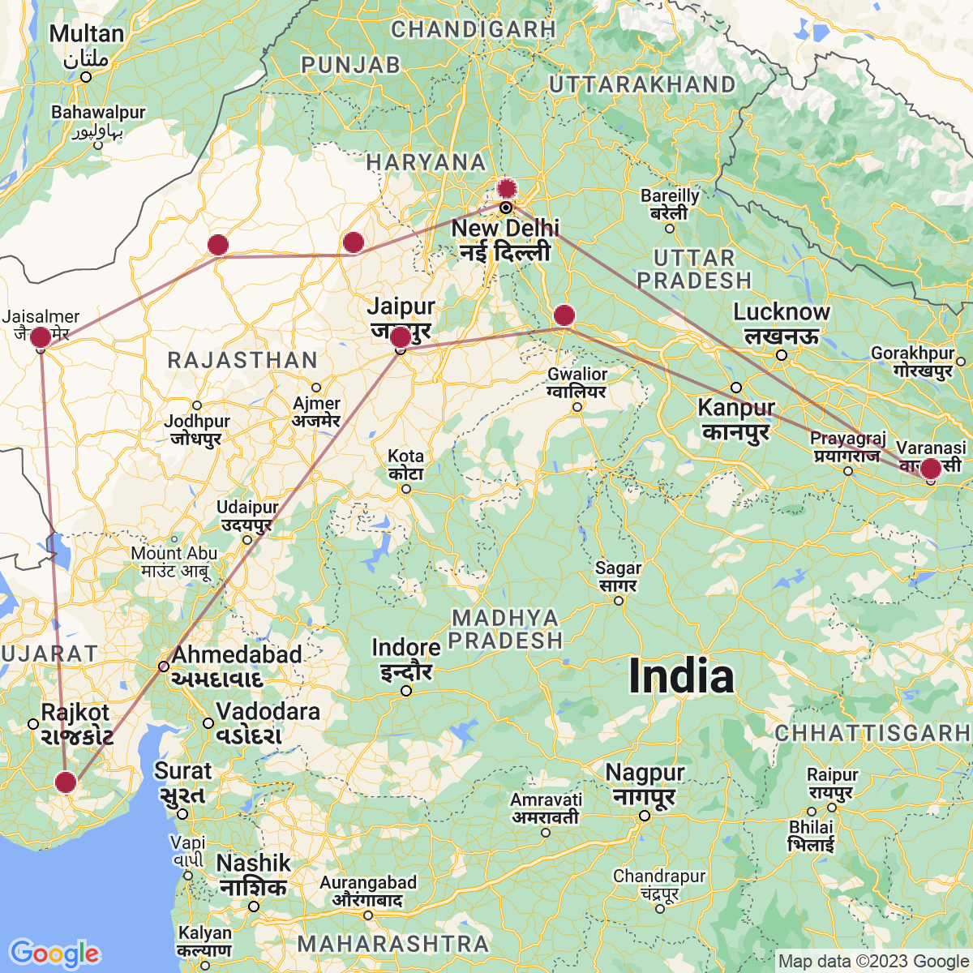

le programme

**Jour 01 : PARIS**  **DELHI**

|  |
| --- |
| Rendez-vous des participants à l’aéroport de Paris CDG pour votre vol à destination de Delhi. |
| Formalités d’enregistrement et d’embarquement. |
| **Envol à destination de Delhi.** |
| Toutes prestations à bord. |
| Arrivée à Delhi en soirée. Accueil par votre guide et transfert à l’hôtel. |
| Nuit à l’hôtel. |

**Jour 02 : DELHI**

|  |
| --- |
| Petit-déjeuner à l’hôtel. |
| Ce matin départ pour la visite guidée de la ville de Delhi. |
| Visite de **Jama Masjid**, la mosquée du Vendredi. |
| Construite de 1644 à 1658 sous le règne de Shahjahan, la mosquée mesure 65m sur 35m, et la cour forme un carré de 100m de côté et est par sa superficie la plus grande construction religieuse de l’Islam. Surmontée par trois coupoles et flanquée de deux minarets hauts de 40 mètres. L’ensemble de la construction, où se marient harmonieusement le marbre et la pierre calcaire rougeâtre est à juste titre considérée comme un chef d’œuvre de l’architecture moghole. |
| **Balade en e-rickshaw dans les ruelles du vieux Delhi, dépaysement garanti !** |
| Découverte du **Raj Ghat.** Ce monument situé sur la rive de la Yamuna où le Mahatma Gandhi fut incinéré suite à son assassinat en 1948. Le mémorial (Samadi) du « père de la nation » est constitué d’une plaque de marbre noir, orné de fleurs. |
| Terminez la matinée avec la visite de l**’India Gate**, un arc de triomphe qui fut érigé en mémoire des 100 000 soldats indiens tués Durant la Première Guerre Mondiale. Comme son homologue français, il abrite le tombeau du soldat inconnu. |
| Déjeuner dans un restaurant local. |
| En début d’après-midi, continuez votre visite **Gurudwara Bangla Sahib** est le temple le plus sacré de Delhi et l’un des plus importants au monde pour cette communauté. |
| Finissez votre journée avec **Qtub Minar,** vestige le mieux préservé de la première cité musulmane édifiée à l’emplacement de l’actuelle Delhi. |
| La tour de la Victoire est le minaret d’une mosquée qui ne vit jamais le jour. Ses 5 étages, formant une tour de 72 m de hauteur et de 14 m de diamètre à la base, rétrécissent progressivement. Sur les 3 premiers, construits en grès rouge, des sourates du Coran sont reproduites à même la pierre. |
| Retour à l’hôtel. |
| Dîner et nuit à l’hôtel. |

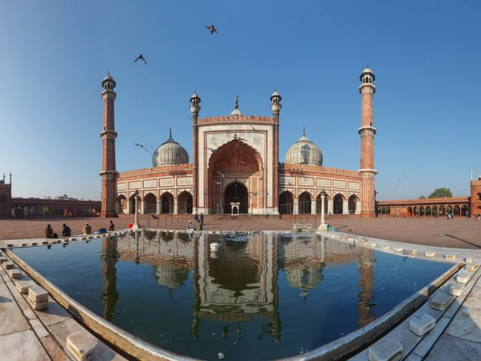

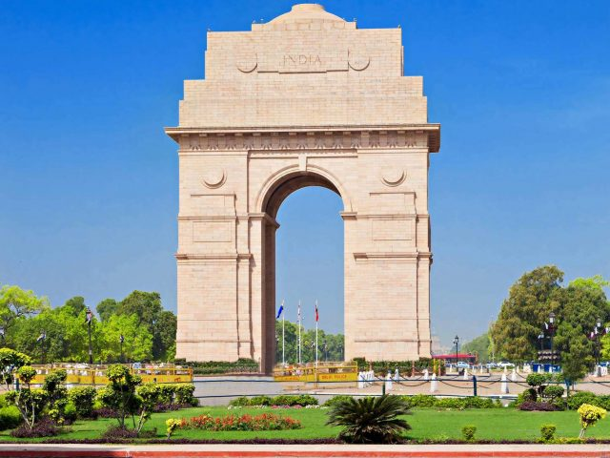

**Jour 03 : Delhi / Mandawa (256 km - environ 5h30)**

|  |
| --- |
| Petit déjeuner à l’hôtel. |
| Dans la matinée, **départ par la route à destination de** **Mandawa**, située dans la région désertique de Shekhawati. |
| **Arrêt pour la visite d’un village Dhani.** |
| En route, déjeuner dans un restaurant local. |
| Puis, continuation vers Mandawa. |
| Bourg de la région de Shekhawati, cernée par les sables du désert, connu pour ses maisons et **havelis** ornées de fresques qui sont parmi les plus anciennes de cette région du Rajasthan. La province fut autrefois vassale de Jaipur. Située sur la grande route caravanière, les commerces d’opium, de coton et d’épices furent florissants. De riches marchands se firent construire de somptueuses demeures appelées havelis, dont les façades peintes donnent aujourd’hui un cachet unique à ces villages. |
| Puis, transfert vers votre hôtel. Cocktail de bienvenue et installation. **Démonstration de cuisine Indienne. Suivie du dîner.** |
| Nuit à l’hôtel. |

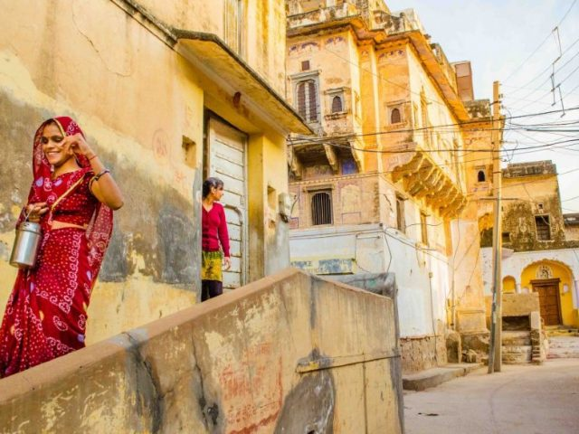

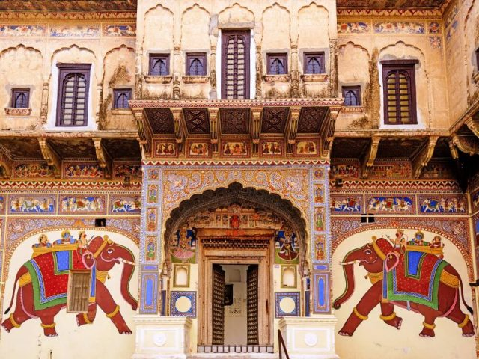

**Jour 04 : MANDAWA / BIKANER (193km - 03h00)**

|  |
| --- |
| Petit-déjeuner à l’hôtel. |
| Départ pour **Bikaner**. |
| En route, vous vous arrêterez visiter une Gaushala, un refuge pour les vaches. La vache est un animal sacré dans la religion hindoue et ces refuges ont été créés pour vénérer l’animal, le soigner et lui permettre de finir sa vie dans un lieu tranquille. |
| Arrêt en cours de route pour la visite du premier **sanctuaire de vaches** du Rajasthan, qui offre un abri à 10 000 vaches réparties sur plus de 220 hectares. |
| **Arrivée à Bikaner**, installation et déjeuner à l’hôtel. |
| En début d’après-midi, visite du vaste **Fort de Junagarh**, bâti en 1593, remarquable par son ensemble de cours et de salles richement ouvragées. |
| **Puis, du muséeGanga Golden Jubilee.** Ce petit musée possède une grande collection de poteries mais aussi un vaste choix de tapisseries, tableaux, armes et monnaies contribuant à la réputation de ce musée, l’un des plus intéressants et riches du Rajasthan. A voir : les miniatures Bikaneri.  **Balade dans le bazar local, le marché d’épices et de légumes.** |
| Retour à l’hôtel. |
| Dîner et nuit à l’hôtel. |

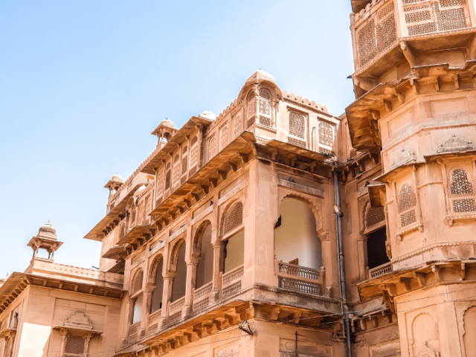

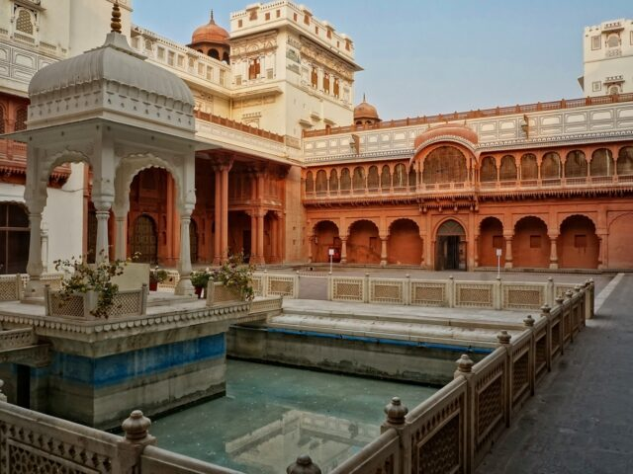

**Jour 05 : BIKANER / JAISALMER (330km - 05h00)**

|  |
| --- |
| Petit-déjeuner à l’hôtel. |
| Départ en direction de **Jaisalmer**, cité magique, profondément romantique et totalement préservée. Elle a été surnommée la Cité Dorée en raison de la couleur que prend la pierre des remparts au coucher du soleil. |
| Il y a des siècles, la ville dut sa prospérité à sa position stratégique sur la route des caravanes reliant l’Inde à l’Asie centrale. Les négociants et citadins construisirent de somptueuses demeures, aux délicates sculptures de bois et de grès mordoré. |
| En route, déjeuner au restaurant local. |
| Continuation vers Jaisalmer. |
| **Arrivée à Jaisalmer. Transfert à l’hôtel, cocktail de bienvenue et installation. Le reste de la journée est libre.**  Dîner et nuit à l’hôtel. |

**Jour 06 : JAISALMER / DUNES / JAISALMER**

|  |
| --- |
| Petit déjeuner à l’hôtel. |
| **La journée sera consacrée à la visite de cette fascinante ville en plein désert.** |
| Découverte du **Fort de Jaisalmer**, un des rares “forts vivants” au monde, près d’un quart de la population de l’ancienne ville réside toujours à l’intérieur du fort. |
| Puis, visites des **Haveli de Patwon ki et de Salim Singh.** |
| Puis, visite des **cénotaphes Royaux,** tombeaux vides édifiés en mémoire de certains Maharadjahs. **Dégustation de thé Indien dans une échoppe.** |
| Déjeuner au restaurant. |
| En début d’après-midi, départ vers **les dunes de Sam. (40 kms)** |
| En fin de journée, départ vers **les dunes de Sam. (40 kms)** |
| Arrivée, **départ pour une excursion en jeep dans les Dunes**, et enfin apprécier le coucher du soleil. |
| **Spectacle de danses folkloriques Rajasthani autour d’un feu de camp, suivi du dîner au campement.** |
| Retour à l’hôtel. |
| Nuit à l’hôtel. |

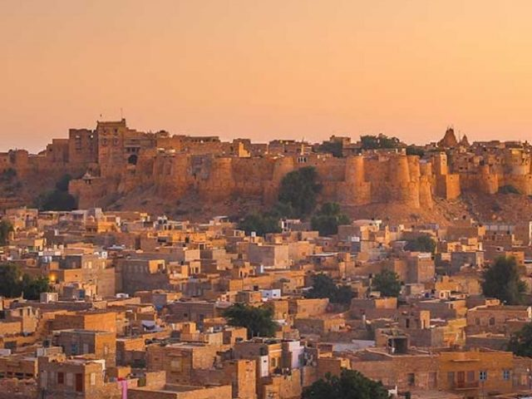

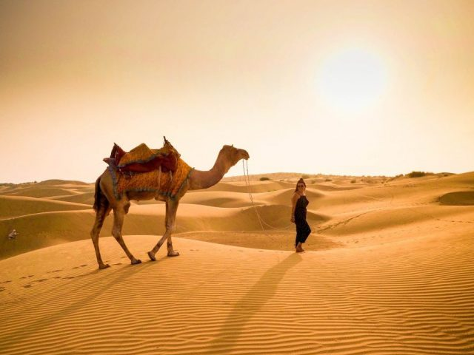

**Jour 07 : JAISALMER / JODHPUR (264km - 04h00) / KHEJARLA (82km - 01h15)**

|  |
| --- |
| Petit déjeuner au campement. |
| Départ en direction de **Jodhpur**. |
| L’ancienne capitale de l’état du Marwar a conservé son caractère médiéval. Elle est dominée par sa forteresse massive qui couronne un rocher escarpé, au milieu de la ville. |
| **Arrivée à Jodhpur.** |
| Visite de la remarquable **Forteresse de Mehrangarh** qui fut édifiée en 1459 par le prince Jodha, elle servit jusqu’au début de notre siècle de résidence aux maharajahs du Marwar. |
| Continuation avec **le Jaswant Thada**, magnifique petit temple de marbre blanc entouré d’un joli petit jardin et de cénotaphes. Partez explorer les ruelles étroites dominées par les demeures couleur bleu azure, couleur des Brahmanes. |
| **Découverte du Sadar bazar avec ses nombreux artisans.** |
| Déjeuner au restaurant local en cours de visites. **Arrivée, cocktail de bienvenue et installation dans votre hôtel de charme.** **Dîner et nuit au Fort.** |

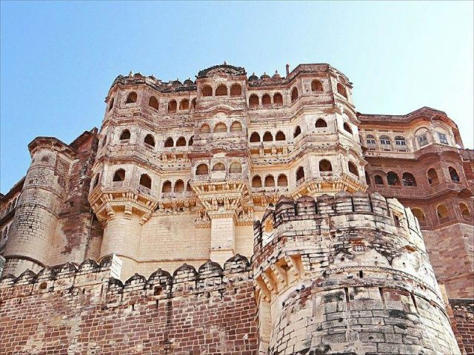

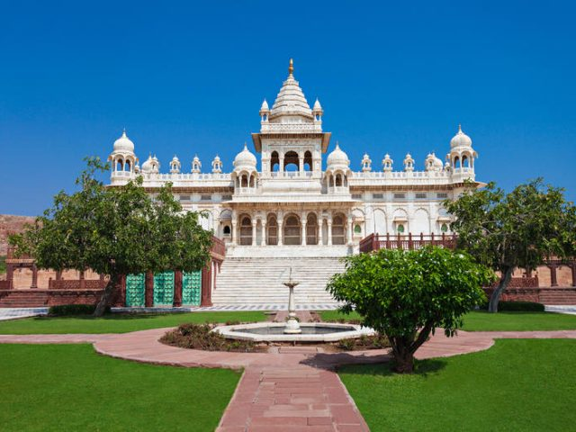

**Jour 08 : KHEJARLA / JAIPUR (277km - 04h30)**

|  |
| --- |
| Petit déjeuner à l’hôtel. |
| **Balade à pieds dans le village à deux pas de votre hôtel.** |
| Puis, départ vers **Jaipur, capitale du Rajasthan**, une des villes les plus colorées et des plus pittoresques de toute l’Inde. |
| Jaipur fut construite au 15è siècle par le Maharaja Jaisingh Ii, d’après le plan idéal exposé dans l’arthashasthra hindou pour lequel la ville doit être à l’image du cosmos et refléter, dans la répartition des habitants, l’ordre social des varnas et des castes. Ainsi, la ville était tracée dans un carré, enceinte de murs percés de 9 portes, et divisée en 9 quartiers dont chacun avait une fonction précise, le palais occupant le centre. Jaipur est sans doute la ville indienne la plus proche du modèle théorique. La magnificence des palais témoigne de la puissance qu’atteignirent les princes rajpoutes qui quittèrent la forteresse d’Amber pour les palais de Jaipur. |
| En route, déjeuner dans un restaurant local. |
| Continuation vers Jaipur. |
| Arrivée à l’hôtel, cocktail de bienvenue et déjeuner tardif. Temps libre pour se relaxer et déambuler dans le **bazar local haut en couleurs.** |
| En soirée, **balade en e-rickshaws** dans les ruelles de la ville pour une première découverte de la ville. |
| **Vous assisterez à une puja (prière) dans un temple de la vieille ville.** |
| Dîner et nuit à l’hôtel. |

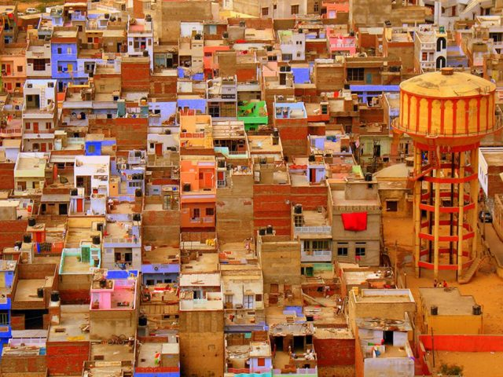

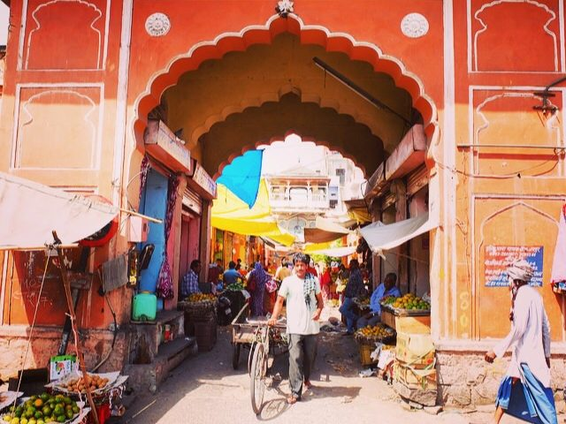

**Jour 09 : JAIPUR**

|  |
| --- |
| Petit-déjeuner à l’hôtel. |
| Matinée consacrée à l’excursion au **Fort d’Amber,** accroché aux flancs d’un piton rocheux, il se reflète dans le lac Maota Sagar. |
| Ancienne capitale du royaume du Dhundar, la forteresse d’Amber contrôlait une gorge étroite sur la route de Delhi au Rajasthan oriental par tout un système de fortifications sur les collines environnantes, elle possédait une grande valeur stratégique. |
| **Vous accéderez au Fort en jeeps.** |
|  |
| **Déjeuner dans une ancienne haveli (demeure princière). Petit spectacle de marionnettes.** |
| Découverte du **City Palace**, un mélange d’architectures moghole et rajasthanie, il abrite cours, jardins et bâtiments. |
| Visite de **l’Observatoire « Jantar Mantar »,** bâti par Jai Singh en 1728. Apprenez comment ce passionné d’astronomie a réussi à mesurer le temps sur ses énormes cadrans solaires, ainsi que la progression de l’astre du jour à travers le zodiaque. |
| **Démonstration du port du sari pour les femmes et du turban du Maharadjah pour les hommes.** |
| Dîner et nuit à l’hôtel. |

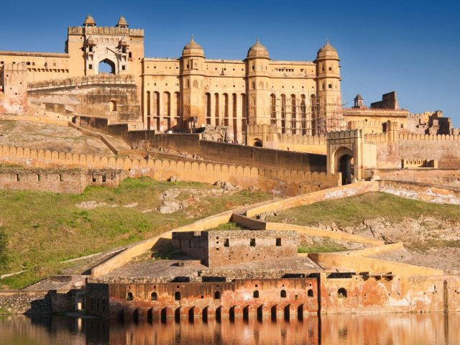

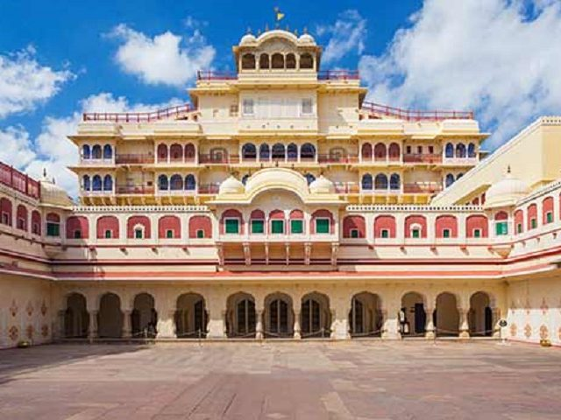

**Jour 10 : JAIPUR / ABHANERI (93km - 02h00) / AGRA (156km - 02h45)**

|  |
| --- |
| Petit déjeuner à l’hôtel. |
| Départ pour **Agra.** |
| En route visite **des puits d’Abhaneri** : magnifique et très profond bassin à marches (baoli), profond de quinze étages, datant du 8 ème siècle, le Chand Baoli, qui constitue le monument principal. |
| Puis, découverte du **village d’Abhaneri et rencontre avec les habitants.** |
| Déjeuner au restaurant. |
| Continuation vers **Agra.** |
| A votre arrivée à Agra, transfert vers votre hôtel pour installation. |
| **Petit spectacle de magie en soirée.** |
| **Dîner.** Nuit à l’hôtel. |

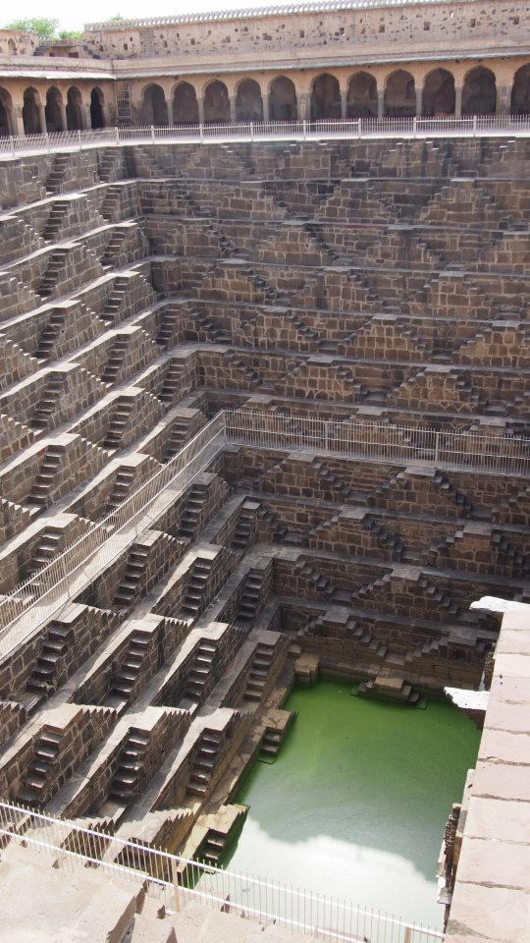

**Jour 11 : AGRA**  **VARANASI (train de nuit)**

|  |
| --- |
| Tôt le matin, **départ pour la visite du Taj Mahal.** |
| **(IMPORTANT : Ce jour ne doit pas tomber un vendredi car le Taj Mahal sera fermé)** |
| Le Taj Mahal, lumineux mausolée de marbre blanc a été construit par l’empereur moghol Shah Jahan pour immortaliser l’amour qu’il portait à son épouse défunte Mumtaz Mahal. C’est sans doute le monument le plus célèbre de l’Inde et l’illustration de la perfection esthétique qu’atteignit l’art indo-musulman sous la dynastie moghole. C’est sans conteste, l’une des 7 merveilles du monde. |
| Retour à l’hôtel pour le petit-déjeuner. |
| Temps libre. |
| Déjeuner au restaurant. |
| Dans l’après-midi, visite du **Fort rouge**, construit par l’empereur Akbar en 1565 et développé par ses successeurs, renfermé, dans ses murailles, plusieurs palais, une mosquée et les salles d’audiences des empereurs moghols du Khas Mahal, formé de trois pavillons bâtis par Shah Jahan, on découvre une très belle vue sur la Yamuna et le Taj Mahal. **Puis, visite des jardins de Mehtab Bagh. Situés à l’arrière du Taj Mahal, ces “jardins de la lune” étaient les lieux privilégiés de promenade de Shah Jahan, d’où l’empereur admirait le mausolée les nuits de pleine lune.** |
| Dans la soirée, transfert vers la gare d’Agra pour votre train de nuit à destination de Varanasi. **(compartiments 2nde classe climatisée-4 personnes par compartiment)** |
| Dîner sous forme de panier-repas. |
| Nuit à bord. |

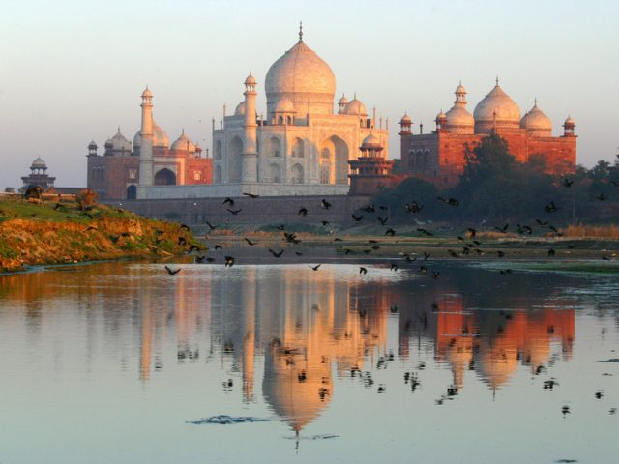

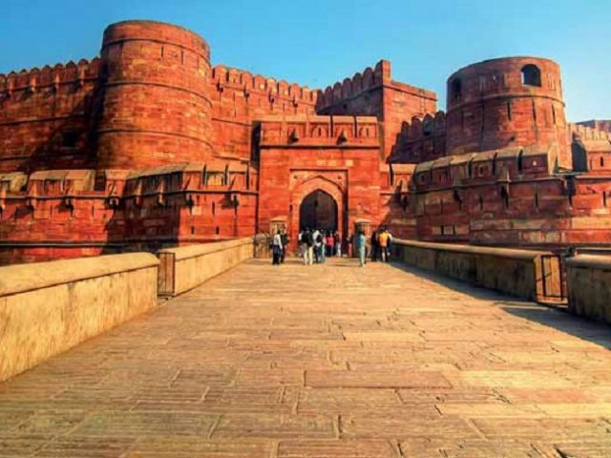

**Jour 12 : VARANASI**

|  |
| --- |
| **Arrivée à Varanasi le matin.**  C’est l’une des sept villes saintes de l’hindouisme. Se baigner dans le Gange à Varanasi est censé purifier de tous les péchés et se faire incinérer sur les ghats permet de se libérer du cycle des réincarnations. Son nom actuel vient de deux rivières, la Varuna et l’Assi. Par le passé la ville s’est appelée Kashi et Bénarès. Son nom est mentionné dans des textes sacrés hindous et bouddhistes et elle se trouvait sur le trajet des voyageurs venus d’Asie Centrale et de Chine. Elle serait l’une des plus vieilles villes du monde. Elle dégage une atmosphère tout à fait particulière tellement la vie et la mort se côtoient à chaque coin de rues. Accueil par votre guide local francophone et transfert vers l’hôtel pour votre petit déjeuner. |
| Puis, départ pour la visite de la **ville de Sarnath**, cité bouddhiste connue pour être le lieu du premier sermon de Bouddha. |
| Le site, composé de ruines de bâtiments construits entre les règnes d’Ashoka et d’Akbar, comporte aussi un intéressant musée qui expose des sculptures, tant hindoues que bouddhistes, prélevées sur le site lors des fouilles. |
| Retour à l’hôtel. |
| Temps libre. |
| Déjeuner à l’hôtel. |
| En fin d’après-midi, **transfert en cyclo-pousse dans le labyrinthe de la vieille ville.** V**ous vous baladerez sur les ghats (**Les ghats sont les marches qui plongent dans le fleuve et qui servent aux bains rituels des hindous. Certains ghats sont réservés à la crémation des morts. Il y a une centaine de ghâts le long du Gange. Beaucoup d’entre eux sont associés à des légendes ou mythologies)**, et assisterez à la** **magnifique** **cérémonie Arti** qui a lieu tous les soirs et durant laquelle cinq prêtres, vêtus de blanc et de rouge, y conduisent un rituel de la lumière, dédié au Gange, accompagnés de chants de mantra et de sons frappés sur des cymbales de fer. |
| Dîner et nuit à l’hôtel. |

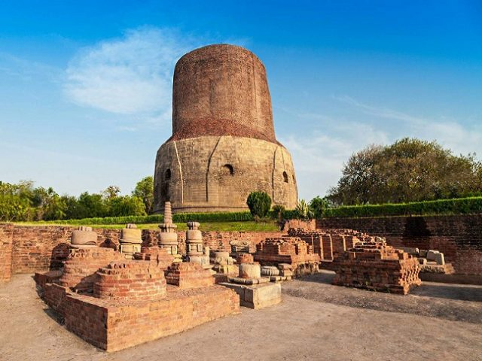

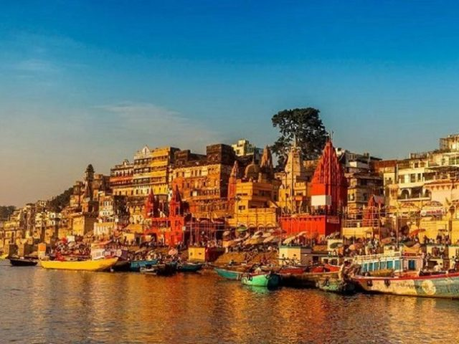

**Jour 13 : VARANASI**  **DELHI**  **PARIS**

|  |
| --- |
| **Réveil matinal. Départ matinal pour une excursion inoubliable en barque privée sur le Gange.** |
|  |
| Vous apprécierez le fascinant spectacle des « ghats », marches qui descendent jusqu’au bord du fleuve où grouillent une foule de dévots, de fidèles, de prêtres, de marchands, d’hommes, de femmes et de pèlerins. Qu’elle hypnotise ou répugne, Bénarès ne laisse pas indemne. Villa sainte où chaque hindou se doit de faire un pèlerinage dans sa vie, elle est avant tout l’endroit le plus propice pour mourir et échapper au cycle des renaissances. A perte de vue au bord de la rive occidentale du Gange, c’est ici qu’il faut venir tôt le matin, avant le lever du soleil, observer les hindous faire leu bain rituel après avoir prononcé le mantra sacré. |
| **Tour de ville de Varanasi :** |
| Avec l**Temple de Bharat Mata** qui fut construit en 1918 et renferme une carte en relief du sous-continent indien taillé dans le marbre. |
| Retour à l’hôtel pour le petit-déjeuner. Temps libre. |
| Déjeuner. |
| Puis, transfert vers l’aéroport de Varanasi pour votre vol vers Delhi. |
| **Envol à destination de Delhi.** |
| A votre arrivée, transfert vers un restaurant local pour le **diner d’adieu de spécialités TANDORRI.** |
| Enfin, transfert vers l’aéroport de Delhi pour votre vol retour vers la France. |
| Formalités d’embarquement et d’enregistrement. |
| **Envol à destination de Paris.** |
| Toutes prestations et nuit à bord. |

**Jour 14 : PARIS**

|  |
| --- |
| Arrivée à l’aéroport Paris CDG. |
| Fin de nos prestations. |